Tilki Kitap Tanıtım Bülteni
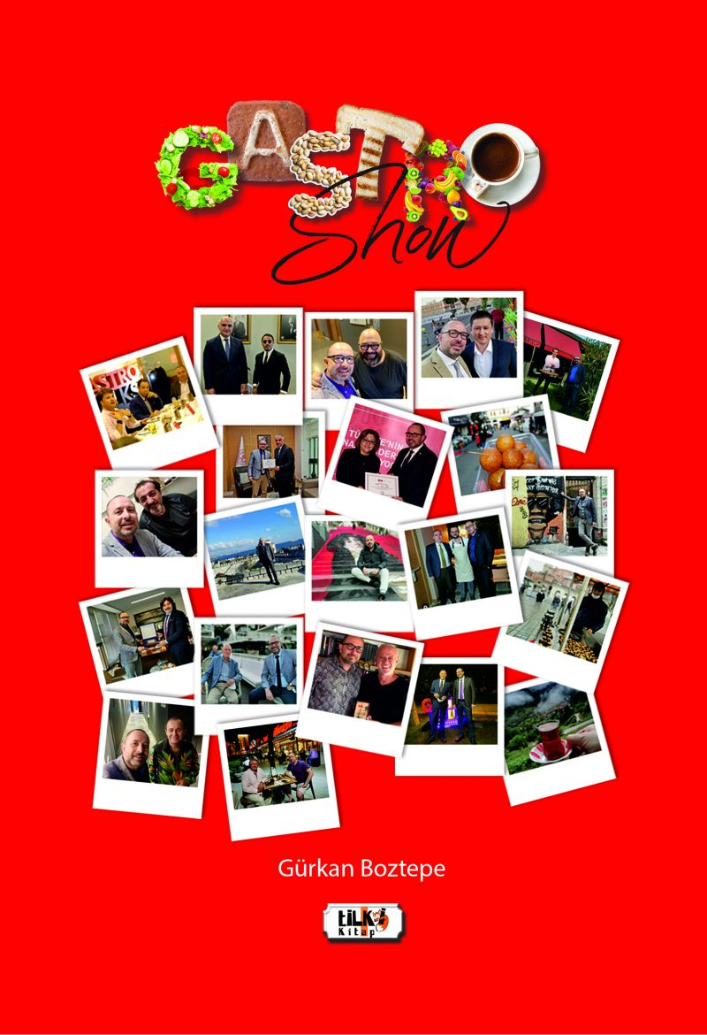 | Eser Adı: Gastroshow  Yazar Adı: Gürkan Boztepe  Alt Başlık: GASTROSHOW  Cilt Bilgisi: AMERİKAN  Kitap Dili: Türkçe  Eser Tipi: Orjinal  İç Sayfa: 2. HAMUR SB 60  Kapak: BRISTOL AMERİKAN 230  Yan Kapak: YOK  Selefon Türü: MAT SELEFON  Basım Tarihi: 2021  Sayfa Sayısı: 226  Kitap Boyutları: 135 X 195 mm  ISBN No: 9786257190602  Etiket Fiyatı: 585,00 TL  Editör Görevlisi: Leyla Meryem Han  Son Okumacı: Selim Asaf  Mizanpajcı: Tuğba Altınöz  Kapak Grafikeri: Emrah Ayrılmaz
Kitap Tanıtım Yazısı : (Arka Kapak)

Yazarın `Gastroshow` adlı ikinci kitabı aslında bir gastronomi gezgininin ve Gastronomi Turizmi Derneği Başkanı`nın hayat tadımları ile yorumlarının bir derlemesidir. Gürkan Boztepe hayatı yaşamayı ve değerli insanlarla iletişim içinde olmayı tercih etmiş bir kişiliğe sahiptir. Yazarın tüm köşe yazıları bir gezgin olarak yaşadığı hikâyelerden oluşmaktadır.Aktüel film eleştirilerinden yediği yemeğin tadına kadar çekinmeden, kaygı içinde olmadan eğlenceli bir dille yaptığı yorumlar sosyal medyada da gerek Marka Doktoru`nca gerek Gastronomi Turizmi Derneğince paylaşılmıştır. Marka Doktoru, Gürkan Boztepe`nin turizm ve gastronomide markalaşmak isteyen kişi ve kurumlara verdiği hizmet ile ünlenmiş şahsi şirketidir. Kendisi gastronomi turizmi kavramını ülkemizde ilk kez kullanan ve öğreten kişidir.Gastronomi Turizmi Derneği ise Türk mutfağını, Türk ürünlerini dünyaya tanıtmak amaçlı kurulmuş; içinde restoranlardan üreticilere ve otellere, turizm acentelerinden rehberlere kadar birçok üyesi bulunan, Kültür Turizm Bakanlığı ve Ekonomi Bakanlığı destekli çok önemli bir kuruluştur.Yazar; TÜRSAB Gastronomi Komitesini ilk kez kurarak ve bağımsız bir desteğe sektörün en önemli aktörlerini üye yaparak Cumhurbaşkanlığı 3. Turizm Şûrası`na kabulü ile gastronomiyi ülkenin ulusal politikası hâline getirmeyi başarmış ve çok büyük bir çıkış yapmıştır. Aynı zamanda Amerika`da Doğum, businesscenterturkey, restorankuruyorum.com ve Tepegourmet Catering markalarının kurucusudur.Bu kitap sadece anılar kitabı değildir, aynı zamanda gençlik yıllarından beri örnek bir girişimci olan, hayata tersten bakabilen Karşıyakalı, protest bir çılgının kitabıdır.
Kitabın detay sayfasına buradan ulaşabilirsiniz :
https://www.vernokitap.com/kitaplar/kitap-baski-gurkan-boztepe-gastroshow-1567.html
Tilki Kitap



